Román, který může ovlivnit volby

21. září 2021, Praha
Nakladatelský dům GRADA pod značkou Cosmopolis vydalo 15. září 2021 román Rehabilitace Adama a Evy o výbušné aféře Šuman, médiích či vývoji Evropy.
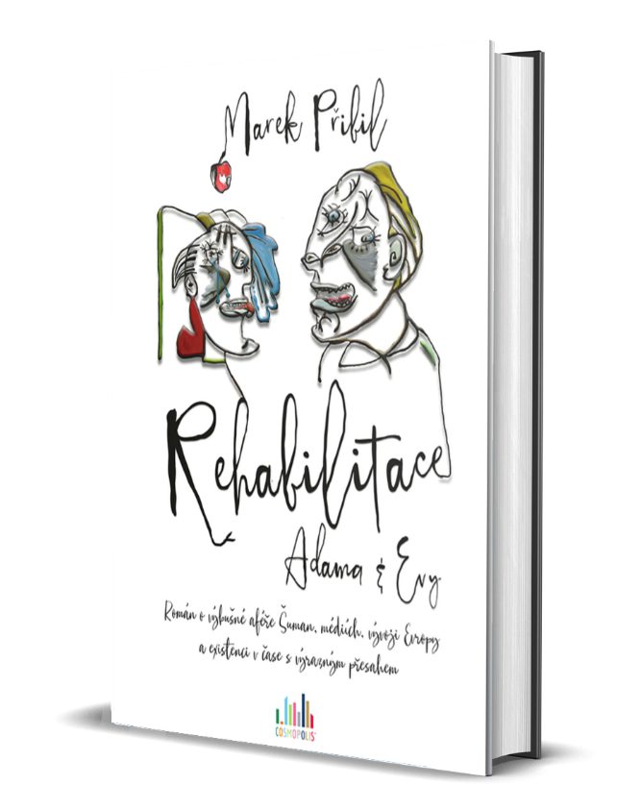
Čtvrtý, doposud nejrozsáhlejší román spisovatele a někdejšího novináře Marka Přibila kromě velkého fiktivního příběhu Adama a Evy reflektuje předně i politickou aféru Šuman, ve které autor figuroval.

Nahrávky, které zveřejňoval twitterový účet Skupina Šuman, připravily tehdejšího redaktora MF Dnes mimo jiné o práci a rozpoutaly aféru, která přispěla k odvolání dnešního premiéra ze Sobotkovy vlády. Šlo o největší politickou kauzu roku 2017 a posledních let.
Příběh plný temných okolností, podlostí, pochybností a frustrace je skládán jako hlavolam protkaný existencionálním přesahem, kierkegaardovskými myšlenkovými orgiemi či komediálními allenovskými piruetkami. A stejně tak jde i o popis doby, kdy se lámou dějiny, kdy se společnost rozdělila pod náporem ideologické sofistiky, a taktéž vizi o kolizi křesťanství s islámem a prvky z žánru science fiction.
V díle lze nalézt i mnoho zcela nových skutečností o některých politicích, novinářích a osobnostech veřejného života. A taktéž skutečnosti svědčící, že politické stíhání na objednávku není v Česku žádnou fikcí.
„Román Rehabilitace Adama & Evy Marka Přibila považuji za dílo vyzrálého autora, který mistrně ovládá práci s kompozicí, s jazykem a stylem literárního díla. Autorův text je v porovnání s jeho předchozími třemi romány dosud nejrozsáhlejší, nejosobnější, nejožehavější. Hrdina i případ jsou složitější a autorovi se povedlo vytvořit důvěryhodnou vnitřní perspektivu: iluze úspěchu / zkušenost pádu/ pokus o nový autentičtější začátek. Titul je lákavý, provokující, originální. Finále katarzní.“ – konstatuje někdejší vedoucí katedry české literatury PeDF UK v Praze Ondřej Hník, jenž aktuálně působí na Katedře bohemistiky PeDF UJEP.
Sám autor se ke knize zatím odmítá veřejně vyjádřit.

K dispozici na vyžádání:
- kniha k recenzi
- kniha do soutěže
- ukázka z knihy
- hi-res obálka

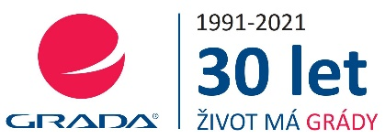
Nakladatelský dům GRADA slaví 30. narozeniny
Život naší rodinné firmy má grády! Vydáno více než 13 000 novinek a dotisků, celkem 26,5 milionu knih, to je 580 velkých kamionů knih, nebo police knih dlouhá 610 km, z Prahy do Bratislavy a zpátky. Nakladatelský dům GRADA si drží pozici největšího tuzemského nakladatele odborné literatury a stále rychleji posiluje v ostatních žánrech. Je třetím největším nakladatelstvím v ČR a největší rodinnou firmou v oboru.
Tradiční značka GRADA zůstává vyhrazena odborným knihám ze všech odvětví a oblastí lidské činnosti. Značka COSMOPOLIS přináší čtenářům zahraniční i českou beletrii všech žánrů. Značka dětské literatury BAMBOOK, předkládá malým čtenářům díla českých i zahraničních autorů a ilustrátorů. Literaturu poznání, knihy z oblasti rozvoje osobnosti, harmonie duše a těla, ale také alternativního vědění přinášíme pod značkou ALFERIA. Akvizicí získaná značka METAFORA rozšiřuje nabídku nakladatelského domu o další kvalitní beletrii i zájmovou a populárně naučnou literaturu. Unikátním projektem Nakladatelského domu GRADA je služba BOOKPORT umožňující neomezené čtení e-knih mnoha nakladatelství.

